ФИ_________________________________________ Дата_____________

Тема урока: ________________________________________________________________
____________________________________________________________________________

Цель урока: ________________________________________________________
______________________________________________________________________________________________________________________________________



Задание 1. Работаем с текстом!

1. Прочитайте текст «Конституционный строй»
2. Сформулируйте и запишите определение понятия
конституционный строй


Конституционный строй - ____________________________
_____________________________________________________
_____________________________________________________
_____________________________________________________
_____________________________________________________

Задание 2.
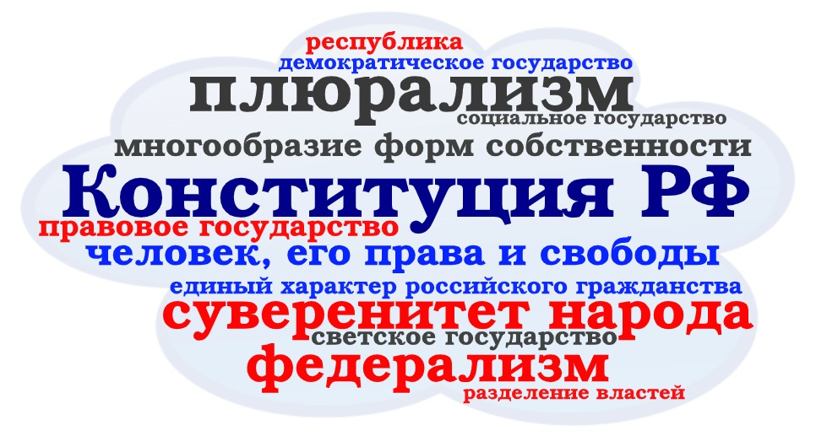

Основы организации государственной власти | Основы взаимоотношений государства и человека, гражданина, правового статуса человека и гражданина | Основы организации жизни гражданского общества

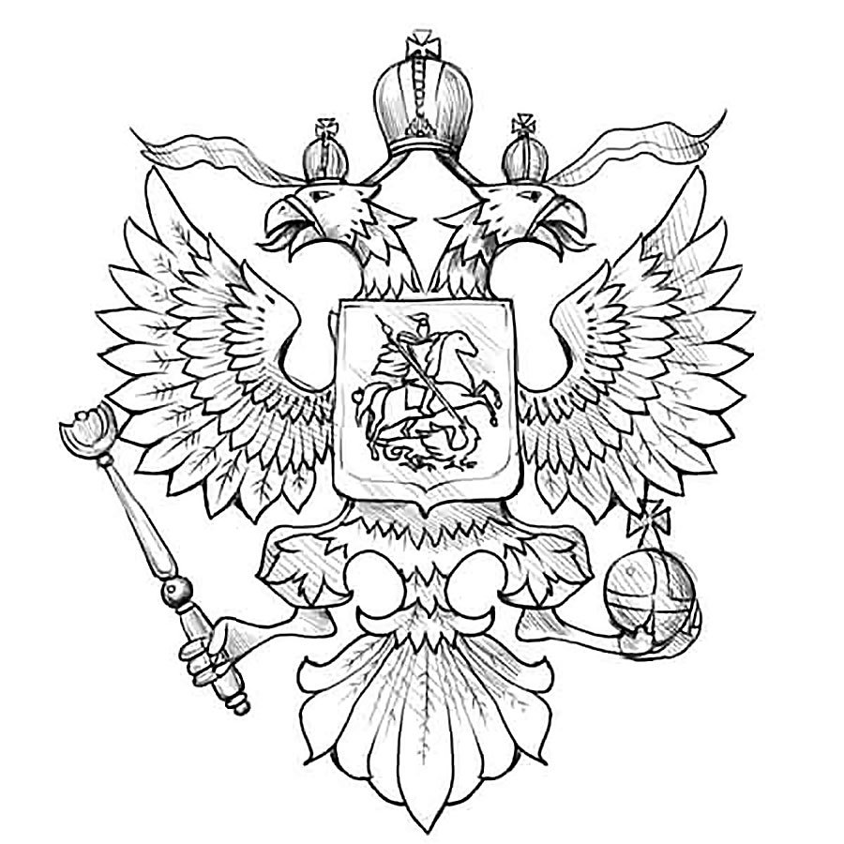
Задание 3

Тест

1. В соответствии с Конституцией РФ высшим выражением народовластия являются
1) право законодательной инициативы и избрание Президента
2) вступление в политическую партию и активное участие в её деятельности
3) обсуждение и принятие законов
4) референдум и свободные выборы

2. В Конституции РФ указано, что наше государство
1) централизованно руководит всей экономической деятельностью на территории РФ
2) запрещает свободу перемещения товаров и услуг
3) гарантирует свободу экономической деятельности
4) противодействует конкуренции

3. Признаком правового государства является (ются)
1) наличие законодательства 2) выборы президента 3) равенство граждан
4) разделение властей

4. Верны ли следующие суждения о гражданстве в Российской Федерации?
А. Никто не может быть произвольно лишён гражданства.
Б. Никто не может быть лишён права изменить своё гражданство.
1) верно только А 2) верно только Б 3) верны оба суждения 4) оба суждения неверны
5. Верны ли следующие суждения об основах конституционного строя Российской Федерации?
А. В России существует обязательная идеология.
Б. В России установлена республиканская форма правления.
1) верно только А 2) верно только Б 3) верны оба суждения 4) оба суждения неверны

6. Верны ли следующие суждения о правах и свободах человека и гражданина в Российской Федерации?
А. Высшей ценностью в Конституции РФ назван человек, его права, свободы и собственность.
Б. Государство берёт на себя ответственность за создание условий, которые обеспечивают достойную жизнь и свободное развитие граждан.
1) верно только А 2) верно только Б 3) верны оба суждения 4) оба суждения неверны

7. Верны ли следующие суждения о федеративном устройстве России?
А. Субъекты Федерации в составе РФ равноправны.
Б. Все субъекты Федерации в составе РФ имеют свои конституции.
1) верно только А 2) верно только Б 3) верны оба суждения 4) оба суждения неверны

